MALI ZVONČEK VELIKI ZVONČEK MARJETICA NARCISA
Cveti od februarja ali KRONICA Cveti od februarja Cveti od marca
do aprila Cveti od marca do aprila do novembra do aprila

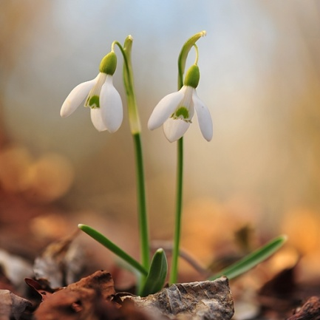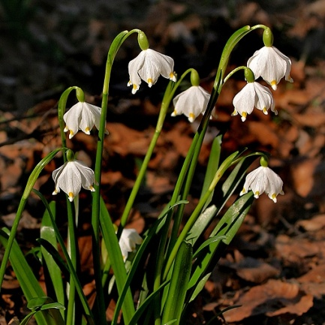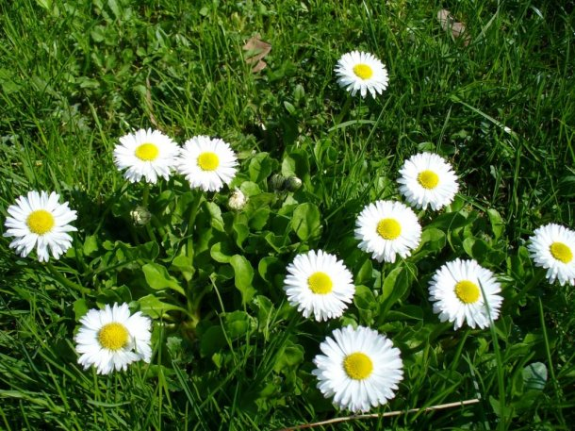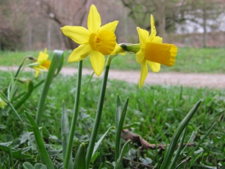

POMLADANSKI ŽAFRAN TROBENTICA JETRNIK
Cveti od marca Cveti že od Cveti od marca
do maja konca januarja do aprila
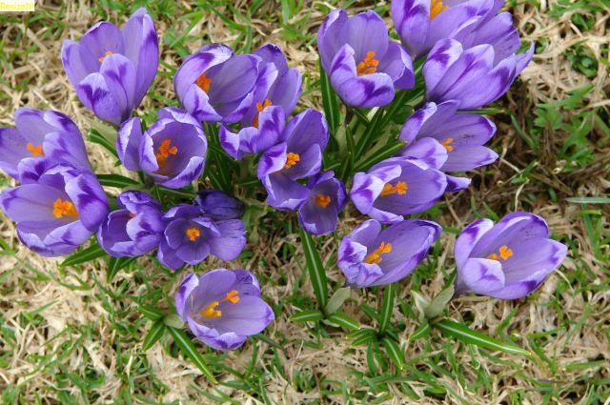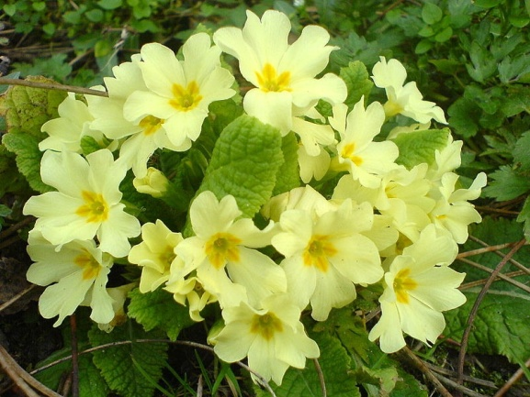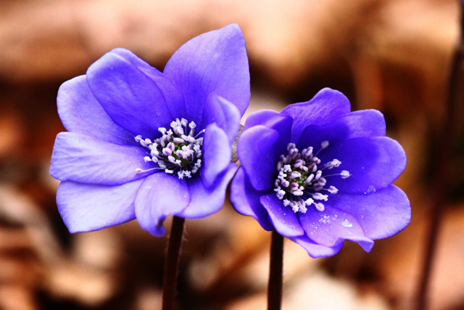

TELOH VIJOLICA PLJUČNIK
Cveti od februarja Cveti od marca Cveti od marca
do aprila do maja do aprila
